"Nie kąsa się ręki, która cię karmi", czyli znów o Orlenie. Tym razem na sesji
Ewelina Stefańska
27.09.2016 19:12
AAA
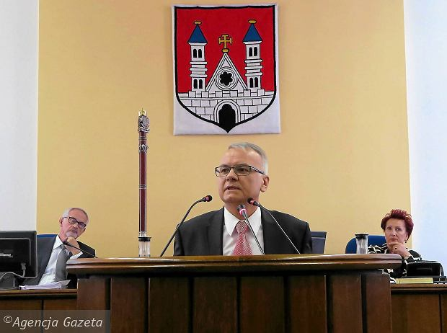
Wtorkowa sesja rady miasta (TOMASZ NIESŁUCHOWSKI)
- 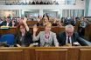
- 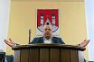
- 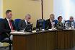

- Zobacz zdjęcia (21)
Radni wystosowali apel do premiera i ministra środowiska. Proszą o specjalny nadzór przemysłowych zanieczyszczeń środowiska w Płocku. Jednym z powodów tego działania była wzmożona emisja benzenu przez Orlen, do której doszło w nocy z 21 na 22 września.
Artykuł otwarty w ramach bezpłatnego limitu prenumeraty cyfrowej
Apel trafił na wtorkową sesję w trybie nadzwyczajnym. Był pod nim podpisany przewodniczący rady miasta Artur Jaroszewski. Ale zaznaczał, że jest jedynie jego współautorem.
W treści dokumentu czytamy: "Prosimy Panią Premier i Pana Ministra o objęcie specjalnym nadzorem w zakresie ochrony środowiska zarówno największego zakładu przemysłowego w Polsce, tj. Grupy PKN Orlen S.A., jak i instytucji ustawowo zobligowanych do kontroli największych firm przemysłowych w tym zakresie, w szczególności Wojewódzkiego Inspektoratu Ochrony Środowiska w Warszawie". W piśmie jest prośba o rozważenie zmian w prawie, które ułatwią instytucjom przeprowadzanie kontroli środowiskowych.
Jest też mowa o wysokim zanieczyszczeniu płockiego powietrza i sytuacji z nocy z 21 na 22 września, kiedy zanotowano "rekordowo wysokie stężenia benzenu (najwyższe wskazanie godzinowe wynosiło 133 ug/m3)". Do winy za zaistniałą sytuację przyznał się Orlen. I że rada miasta w ostatnich latach dwa razy nie przyjęła rocznych raportów WIOŚ o stanie środowiska na Mazowszu. "Utraciliśmy zaufanie do instytucji nadzorujących dotychczas emisje przemysłowe w Płocku" - brzmi jedno z ostatnich zdań w piśmie.
Apel - polityczna zagrywka?
- Mam nadzieję, że wszyscy się pod tym podpiszemy. Wydaje mi się, że jest to apel niepolityczny, odnoszący się do zdrowia mieszkańców miasta - podkreślił Artur Jaroszewski. Innego zdania była Wioletta Kulpa, radna PiS, która odebrała ten wniosek właśnie jako polityczną zagrywkę prezydenta Płocka Andrzeja Nowakowskiego. Podkreślała, że powietrze w mieście jest zanieczyszczane od lat. - Dlaczego wcześniej pan nie reagował, nie pisał pan do prokuratury? - dopytywała radna. I zwracała uwagę, że nowy komin zakładu, z którego wielokrotnie widoczny jest niepokojący dym, został wybudowany za czasów byłego prezesa koncernu Jacka Krawca. - Wybudował go pana prezes. Zbija pan kapitał polityczny na ostatnich wydarzeniach! - grzmiała Kulpa. Podkreślała, że wydarzenie z nocy z 21 na 22 września było jednorazowe, obecnie trwają analizy z udziałem zagranicznych ekspertów.
- Miałem nadzieję, że w tej sprawie będziemy mówić ponad podziałami politycznymi. Przykro mi, że tak nie jest. Mam wrażenie, że występuje pani tu nie jako radna, ale adwokat pewnej firmy - odpowiedział Artur Jaroszewski. Z kolei Wioletta Kulpa zarzucała przewodniczącemu rady, że nie skonsultował treści apelu ze wszystkimi klubami politycznymi. I że od lat z nikim nie rozmawiał o problemie. - Pierwszy raz to powiem na sesji: pani radna kłamie! Mówi, że nic nie robiłem, a przecież wiele razy poruszałem ten temat, uczestniczyłem w konferencjach poświęconych zanieczyszczeniu powietrza - wyliczał Jaroszewski.
Radna Kulpa zażądała godzinnej przerwy w sesji, by wszyscy mogli dokładnie zapoznać się z treścią apelu, ostatecznie większość radnych chciała przejść do dyskusji i głosowania nad jego przyjęciem od razu.
- Powinniśmy połączyć siły, pokazać, że nie jest to powód do rozgrywek politycznych - odpowiedział na wystąpienie Kulpy prezydent Nowakowski. Jego zdaniem złożenie wniosku do prokuratury w sprawie zwiększonej emisji benzenu przez Orlen było słuszną decyzją. Przypominał też, że na pytania ratusza o niepokojący zapach i dym z Orlenu, jeszcze kilka miesięcy temu zakład odpowiadał dość enigmatycznie. Zdaniem Nowakowskiego zanieczyszczenia nie muszą być emitowane akurat przez najbardziej dymiący komin i ktoś, powinien to wyjaśnić, może właśnie prokuratura. - Sposób myślenia pani radnej jest przerażający. Nie ma możliwości, by pan Krawiec był moim prezesem. Proszę nie mierzyć mnie własną miarą - dodawał prezydent.
"Nie kąsa się ręki, która cię karmi"
Krytycznie do apelu odnosił się też radny PiS Marcin Flakiewicz. - Studiowałem chemię na politechnice i wielokrotnie miałem do czynienia z rakotwórczym benzenem. Być może za tym bardzo upolitycznionym apelem stoją tragedie wielu rodzin. Ubolewam, że staje się to polityczną hucpą - zaczął Flakiewicz. - Może będzie podobnie jak w sprawie NFZ-u? Czy pan prezydent monitoruje temat? Czy znowu ma to być dokument pod publiczkę? - dopytywał radny. Stwierdził, że apel powinien być bardziej szczegółowy, zawierać m.in. propozycję wprowadzenia pomiarów nie średniorocznych, ale np. średniodobowych. I zapowiedział, że nie będzie głosował za przyjęciem apelu w jego obecnej formie.
Artur Jaroszewski przyznał, że obecny zarząd Orlenu jest pierwszym, który potrafi przyznać się do winy. Jednak ostro odniósł się do wystąpienia Flakiewicza. - W 2012 roku po raz pierwszy zauważyłem znaczne przekroczenie wartości benzenu w powietrzu. Pracowaliśmy wtedy w jednym pokoju, biurko w biurko. Prosiłem cię: "Marcin, jesteś po chemii, zróbmy coś z tym". Nie zapomnę, co mi wtedy odpowiedziałeś: "Nie kąsa się ręki, która cię karmi". Od tego momentu, cokolwiek mówisz z tej trybuny, widzę, że jest to gra, teatr - zauważył Jaroszewski.
Przewodniczący rady zwracał też uwagę na zasady kontroli. Mówił, że przeprowadza się kontrolę zapowiedzianą na tydzień wcześniej, w godz. 6-22. - Czy nie dziwi nas, że uciążliwy zapach czuć właśnie w nocy?
Płocczanom należy się rekompensata
Wcześniej w sprawie apelu głos zabrał Wojciech Hetkowski, który stwierdził, że w Orlenie źle się dzieje, bo zmieniane są normy na mniej restrykcyjne. - Musimy grzmieć do władz, by każdy płocczanin mógł być objęty profilaktyką i wcześniejszym ostrzeganiem. Przecież nie wyrzucimy stąd Orlenu - zaznaczał Hetkowski.
Jego zdaniem miejsca najbardziej zagrożone w Polsce powinny otrzymać więcej pieniędzy na profilaktykę. Uważa, że w Płocku powinien powstać punkt z tablicą pokazującą aktualne stężeniem różnych zanieczyszczeń w powietrzu. - To przedsiębiorstwo stwarza tyle uciążliwości, że powinniśmy dostać za to rekompensatę.
Tomasz Kominek (PSL) wspomniał, że jego klub interpelował do ratusza w sprawie zakupu mobilnej stacji monitorującej stan powietrza, ale otrzymał odpowiedź odmowną. Powód: nie jest to zadanie gminy. Kominek zapowiedział, że ponowi prośbę. Ostatecznie 23 radnych zagłosowało za przyjęciem apelu, jedna osoba się wstrzymała.

